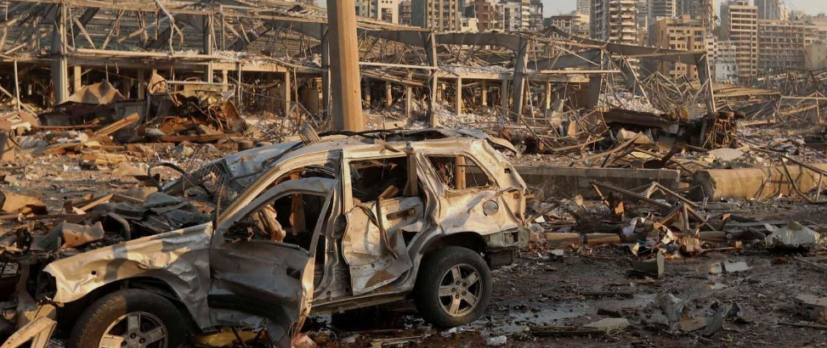ВЗРЫВ В БЕЙРУТЕ – ОТПРАВЬТЕ ПОМОЩЬ ЛИВАНСКИМ ХРИСТИАНАМ ЧЕРЕЗ ФОНД ВАРНАВА
Фонд Варнава передаст ваши пожертвования христианам, пострадавшим от мощного взрыва в Бейруте, столице Ливана.
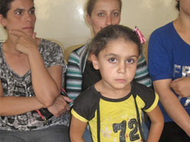
Во вторник вечером, 4 августа, мощный взрыв потряс Бейрут, столицу Ливана, полностью разрушив портовую часть города и дома в радиусе десяти километров. Взрывной волной людей повалило на землю. Погибли по меньшей мере 135 человек, около 5,000 ранены и травмированы, сотни тысяч человек остались без жилья.
Христиане Ливана живут в нужде из-за экономического кризиса. В стране нехватка продовольствия и общественные волнения, а тут еще и мощный взрыв, нанесший столице огромный ущерб и уничтоживший главные запасы зерна и медикаментов
Особенно сильно от взрыва пострадали христианские районы на востоке Бейрута, разрушены здания церквей и христианских организаций, среди погибших и пострадавших много христиан. Взрыв разрушил зерновой элеватор в порту, где хранилась большая часть запасов пшеницы в стране. Хлеб является основным продуктом питания в Ливане. Еще одним серьезным ударом стала потеря запасов медикаментов, хранившихся неподалеку от эпицентра взрыва.
Мир от всего сердца сопереживает Ливану, который принял у себя 1.5 миллиона беженцев. В стране стал стремительно назревать экономический кризис, а тут ее потрясла еще и такая трагедия. В отчетах наблюдателей говорится, что 20% населения Ливана плохо питаются.
Многие христиане, пострадавшие от взрыва в столице, отчаянно нуждаются в помощи. Через наших местных партнеров в Ливане мы направляем экстренную помощь нашим братьям и сестрам, пострадавшим в этой трагедии. Срочно требуется продовольствие, медикаменты и жилье.
Чтобы мы передали им ваши пожертвования, при перечислении указывайте в комментариях код проекта PR1533 Бейрут. barnabasfund.ru/donate

